Анализ
финансовых, экономических, социальных и иных показателей развития малого и среднего предпринимательства и эффективности применения мер по его развитию, прогноз развития малого и среднего предпринимательства на территории Алтайского района
за 2022 год

Анализ состояния финансовых, экономических, социальных и иных показателей развития малого и среднего предпринимательства и эффективности применения мер по его развитию, прогноз развития малого и среднего предпринимательства на территории Алтайского района Алтайского края подготовлен в соответствии со статьей 11 Федерального закона от 24.07.2007 № 209-ФЗ «О развитии малого и среднего предпринимательства в Российской Федерации».
За 12 месяцев 2022 года вновь зарегистрировано - 103 субъекта, из них 18 юридических лиц и 85 индивидуальных предпринимателей (103 микропредприятия). Основная деятельность которых, преимущественно, розничная торговля, общественное питание, услуги по проживанию и другие.
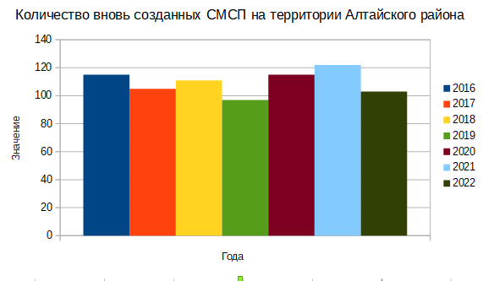

Сокращение числа открытий новых ИП говорит прежде всего о том, что на фоне кризиса люди заняли выжидательную, консервативную позицию, не предполагающую риска, связанного с предпринимательской деятельностью. Наблюдается снижение покупательского спроса, рост сбережений у населения. В результате, несмотря на наличие государственных мер поддержки и активную политику по развитию предпринимательства, у бизнеса снижаются торговые обороты. А на территории района деятельность у субъектов в основном в сфере торговли и услуги.
На территории Алтайского района, по состоянию на 10 января 2023 года, согласно Единого реестра субъектов малого и среднего предпринимательства, осуществляют деятельность 619 субъектов (179 юр.лица и 440 индивидуальных предпринимателя).
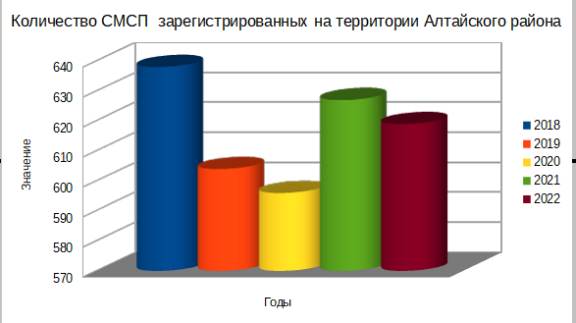

В сравнении с прошлым годом наблюдается снижение количества субъектов. «Закрывшиеся» - это субъекты сферы бытового обслуживания, которые перешли в статус «самозанятых» граждан. Мероприятия по частичной мобилизации не отразились на сфере предпринимательства в нашем районе.

Динамика изменения количества зарегистрированных на территории Муниципального образования Алтайский района субъектов малого предпринимательства в разрезе категорий приведена в Таблице 1.
Таблица 1
№ п/п | Вид субъекта предпринимательства | 2018 | 2019 | 2020 | 2021 | 2022
1 | Микро предприятие | 614 | 581 | 573 | 606 | 597
2 | Малое предприятие | 20 | 18 | 20 | 18 | 18
3 | Среднее предприятие | 4 | 5 | 3 | 3 | 4
 | Всего | 638 | 604 | 596 | 627 | 619

Сведения об индикаторах муниципальной программы «Поддержка и развитие малого и среднего предпринимательства в Алтайском районе
№ п/п | Наименование индикатора (показателя) | Единица измерения | Значение по годам
 |  |  | 2019 (факт) | 2020 (факт) | Годы реализации программы
 |  |  |  |  | 2021 | 2022 | 2023 | 2024 | 2025
1 | Численность СМСП(согласно Единого реестра субъектов малого и среднего предпринимательства), зарегистрированных на территории Алтайского района | чел | 516 | 596 | 627 | 619
2 | Количество вновь  зарегистрированных СМСП в Алтайском районе( согласно Единого реестра СМСП) | чел | 60 | 115 | 122 | 103
3 | Оказание информационно-консультационных услуг (с нарастающим итогом) | ед. | 300 | 322 | 125 | 419
4 | Обеспеченность сельскохозяйственных организаций руководителями и специалистами всех уровней | % | 95,3 | 92 | 87 | 87

Основные показатели, характеризующие дислокацию организаций розничной торговли и общественного питания
№ п/п | Наименование  показателя | ед.изм | 2018 | 2019 | 2020 | 2021 | 2022
1 | Количество действующих магазинов, всего: | ед. | 230 | 232 | 272 | 262 | 255
 | в том числе
 | продовольственных | ед. | 16 | 15 | 20 | 30 | 26
 | непродовольственных | ед. | 101 | 102 | 136 | 121 | 119
 | смешанных | ед. | 113 | 115 | 116 | 111 | 110
2 | Обеспеченность населения площадью стационарных торговых объектов | кв.м. на 1000 человек | 698 | 699 | 681 | 822 | 826
3 | Обеспеченность населения нестационарными торговыми объектами | кв.м. на 10000 человек | 6,6 | 6,9 | 4,63 | 8,03 | 15,64
4 | Ввод новых объектов розничной торговли | ед. | 2 | 4 | 17 | 16 | 13
5 | Общедоступная сеть предприятий общественного питания: | ед. | 39 | 17 | 27 | 26 | 30
 | в том числе
 | рестораны | ед. | 3 | - | 4 | 4 | 4
 | кафе | ед. | 19 | 7 | 5 | 5 | 5
 | бары | ед. | 4 | 1 | 6 | 6 | 10
 | закусочные | ед. | 7 | 7 | 7 | 7 | 7
 | столовые | ед. | 6 | 0 | 1 | 0 | 0
 | иные пункты питания | ед. | 0 | 1 | 1 | 4 | 4
6 | Количество посадочных мест | ед. | 1992 | 431 | 1299 | 918 | 1127
7 | Ввод новых объектов общественного питания/кол-во мест | ед. | 5/234 | - | 7 | 5/62 | 4/19
8 | Количество объектов бытового обслуживания | ед | 44 | 42 | 74 | 75 | 66
Конкурсных отборов на получение грантов начинающим субъектам малого и среднего предпринимательства с 2017 года не проводилось.
На мероприятия муниципальной программа «Поддержка и развитие малого и среднего предпринимательства в Алтайском районе в 2022 году было направлено 258,93 тыс.рублей. Основные проблемы развития сферы предпринимательства на территории Алтайского района:
- низкая доля предприятий производственной сферы, преобладание сферы торговли;
- дефицит квалифицированных кадров, недостаточный уровень профессиональной подготовки;
- низкая предпринимательская активность молодежи.

